淮 海 工 学 院
12 – 13 学年 第 1 学期 计算机组成原理 试卷(B闭卷)
题号 | 一 | 二 | 三 | 四 | 总分 | 核分人
得分
一、填空题：（本大题共20个空，每空1分，共20分）
1.按系统总线传输信息的不同，可分为三类总线：数据总线、地址总线、控制总线。
2.使用虚拟存储器是为了解决存储容量(存储空间、容量、内存不足、内存小、系统容量) 的问题，存储管理主要由硬件和软件（地址映射） 实现。
3. 某微机系统主存容量为主4MB，该存储器的地址范围表示 00000H - 3FFFFFH 。
4.在输入输出系统中，I/O编址方式有 统一编址方式 、 非统一方式（独立）编址 。
5. 一个四路组相联的Cache共有64块，主存共有4096块，每块由128个字组成，访存地址为字地址。问主存字块标记为 8 位、组地址 4 、块内地址 7 。
6.现代计算机中微操作命令序列的形成方法有两种分别是 组合逻辑设计，又称作硬连线逻辑；另一种是微程序设计（微指令），又称作存储逻辑。
7.指令由 操作码 和 操作数 两部分组成。
8. 机器字长为8位（包含一位符号位），若X=-26，则［X］补码= 1，1100110 ，补码左移一位后其值为= 1,1001100 。
9. 通常将能引起中断的各个因素称为 中断源（中断请求、中断事故） 。
10．中断隐指令的操作包括：保护 程序断点（断点） 、寻找服务程序 入口地址（地址、指令、接入点） 和硬件关中断。

二、选择题（本大题共15小题，每题1分，共15分）
1 | 2 | 3 | 4 | 5 | 6 | 7 | 8 | 9 | 10 | 11 | 12 | 13 | 14 | 15
A | C | B | A | A | B | C | D | D | A | B | D | C | C | A

三、简答题：（本大题共2小题，共15分）
1、答：水平微指令一次能定义并执行多个并行操作的微命令。垂直微指令类似机器指令操作码的方式，在微指令中，设置微操作码字段，由微操作码字段规定微指令的功能。（1分）
(1) 水平型微指令比垂直型微指令 并行操作能力强 ，
灵活性强
(2) 水平型微指令执行一条机器指令所要的
微指令 数目少，速度快
(3) 水平型微指令 用较短的微程序结构换取较长的
微指令结构
(4) 水平型微指令与机器指令 差别大；
（每一要点1分）
2、答：刷新的过程是将原存信息读出，再由放大器形成原信息并重新写入的再生过程。（2分），三种刷新方式是：集中式、分散式、异步刷新。（3分）
3、答：
存储器层次结构的划分上通常分为缓存-主存和主存-辅存这两个存储层次(3分)。其中缓存-主存是为了解决CPU和主存速度不匹配问题。（1分）主存-辅存主要解决存储器系统容量问题。（1分）

四、分析计算题：（本大题共3小题，每题10分，共30分）
1、
解：中断源的屏蔽字 （5分）
中断源 | 原屏蔽字 | 新屏蔽字
1  2  3  4 | 1 1 1 1  0 1 1 1  0 0 1 1  0 0 0 1 | 1 1 0 1  0 1 0 0  1 1 1 1  0 1 0 1

CPU执行轨迹 （5分）
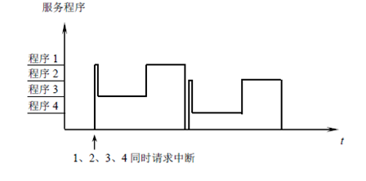

2、解：（1）12个存储面；（2分）
柱面数：60*（33-22）/2=330（2分）
（2）3.14*22*800/8=6908B；（2分）
盘组总容量：6908*330*12=27355680B （2分）
(3)6908*2400/60=276320(Bps) （2分）

3、解：x=2⁻⁰¹¹×（-0.100010）,y=2⁻⁰¹⁰×（-0.011111）
[x]补=1，101；1.011 110, [y]补=1，110；1.100 001 （2分）
- 对阶：则[x]补=1，110；1.101 111 （2分）
2）尾数运算：
[Mx]补+[-My]补= 11.101111 + 00.011111 = 00.001110 （2分）
3）结果规格化：
[x-y]补=11，110；00.001 110 =11，100；00.111000 （尾数左规2次，阶码减2） （2分）
4）舍入：无
5）溢出：无
则： x-y =2⁻¹⁰⁰×0.111 000 （2分）

五、设计题：（本大题共2小题，每题10分，共20分）
1、最多安排63条二地址指令、31条一地址指令以及32条零地址指令。（4分）
三种指令格式如下：（各2分）

二地址指令操作码编码：000000～111110
6 5 5
OP | A1 | A2
一地址指令操作码编码：11111100000～111111111110
OP | A1
11 5
零地址指令操作码编码：111111111100000～1111111111111111
OP
16
2、
解：
（1）取指操作
- PC→Bus→MAR PC0和MARi有效 （2分）
- 1→R CU发读命令 （1分）
- 数据线→MDR 现行指令从存储器→数据线→MDR （1分）
- MDR→Bus→IR MDRi和IRi有效，现行指令→IR （1分）
- （PC）+1→PC （1分）

（2）存操作数
- Ad（MDR）→Bus→MAR MDR0和MARi有效，指令地址码字段→MAR （1分）
- 1→W CU发写命令 （1分）
- AC→Bus→MDR ACo和MDRi，欲写的数据→MDR （1分）
- MDR→ 数据线，数据经数据线写入存储器 （1分）

淮 海 工 学 院
12 – 13 学年 第 1 学期 计算机组成原理 试卷(B闭卷)
题号 | 一 | 二 | 三 | 四 | 五 | 总分
得分
一、填空题：（本大题共20个空，每空1分，共20分）
1.按系统总线传输信息的不同，可分为三类总线： 、 、
。
2.使用虚拟存储器是为了解决 的问题，存储管理主要
由 实现。
3. 某微机系统主存容量为4MB，该存储器的地址范围表示 。
4.在输入输出系统中，I/O编址方式有 、 。
5. 一个四路组相联的Cache共有64块，主存共有4096块，每块由128个字组成，访存地址为字地址。问主存字块标记为 位、组地址 位、块内地址 位。
6.现代计算机中微操作命令序列的形成方法有两种分别是 ，又称作硬连线逻辑；另一种是 ，又称作存储逻辑。
7.指令由 和 两部分组成。
8. 机器字长为8位（包含一位符号位），若X=-26，则［X］_{补码}= ，补码左移移位后其值为= 。
9. 通常将能引起中断的各个因素称为 。
10．中断隐指令的操作包括：保护 、寻找服务程序 和硬件关中断。

二、选择题（本大题共15小题，每题1分，共15分）
1 | 2 | 3 | 4 | 5 | 6 | 7 | 8 | 9 | 10 | 11 | 12 | 13 | 14 | 15
1. 下列 情况通信双方都由统一时标控制数据的传输。
A、同步通信 B、异步通信 C、半同步通信 D、分离式通信
2．按存取时间的快慢排列，CPU对下列 读写速度最快。
A、主存 B、缓存 C、 通用寄存器 D、磁盘
3.存储周期是指 。
A、存储器的读出时间
B、存储器进行连续两次读或写操作所需的最小时间间隔
C、存储器的写入时间
D、存储器进行连续写操作所允许的最短时间间隔
4.主机与设备传送数据时，采用方式 ，主机与设备是串行传送。
A、程序查询方式 B、中断方式 C、DMA方式 D、处理机方式
5. 一个容量为16K×32位的存储器当选用4K×4位的存储芯片时，
需要 8K×8位芯片？
A、32 B、8 C、128 D、16
6. 磁记录方式中 以驱动电流变化的频率不同来区别记录“1”还是“0”。
A、归零制 B、调频制 C、不归零制 D、调相制
7.微程序存放在 。
A、RAM中 B、指令寄存器 C、控制存储器 D、内存储器
8.在相对寻址方式中，指令中的地址码为X，则操作数的地址为 。
A、X B、X+段基址 C、变址+X D、（PC）+X
9. 芯片74181可完成 。
A、16种算术运算
B、16种逻辑运算
C、8种算术运算和8种逻辑运算
D、16种算术运算和16种逻辑运算
10. 已知[x]补=11.1011，[y]补=11.0011，问[x]_{补}+[y]_{补}结果是 。
A、结果负溢出
B、结果正溢出
C、结果负数，无溢出
D、结果正数无溢出
11.操作数地址存放在寄存器的寻址方式称为 。
A、相对寻址
B、寄存器间接寻址
C、寄存器寻址
D、变址寄存器寻址
12. 在计算机中存放微指令的控制器隶属于 。
A 外存 B 高速缓存 C 内存储器 D CPU
13.下列选项不属于RISC特点的是 。
A、指令数、寻址方式和指令种类少
B、译码快
C、采用微程序控制
D、采用寄存器窗口重叠技术
14. 设机器数字长为8位（包括一位符号位），对[x1]原=1.0011001进行算术右移一位后[x1]原= 。
A、0.0110010 B、1.0110010 C、1.1001100 D、0.1001100
15. 下列 方案能够构成16K*8位的存储器。
A、四片4K*8位芯片 B、两片8K*4位芯片
C、两片4K*8位芯片 D、四片4K*4位芯片

三、简答题：（本大题共3小题，共15分）
1、比较水平微指令与垂直微指令之间的特点，说明二者之间的优劣？（5分）

2、试叙述动态RAM 的刷新的过程，举出三种刷新方式？（5分）

3、在存储器层次结构的划分上通常分为哪两个层次，每个层次的划分主要解决什么问题？（5分）

四、分析计算题：（本大题共3小题，每题10分，共30分）
1、设某机有四个中断源1、2、3、4，其响应优先级排队次序为1→2→3→4 降序排列，现要求中断处理优先级为 3→1→4→2 降序排列，根据下面格式写出中断源的屏蔽字，同时画出CPU执行轨迹。
解：
中断源 | 原屏蔽字 | 新屏蔽字
1
2
3
4

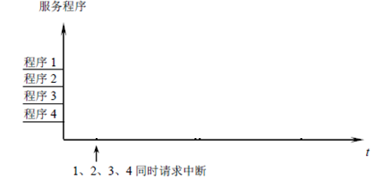

2、设磁盘组有6个盘片，最外两侧盘面可以记录；存储区域内直径22cm，外直径33cm；道密度为60道/cm，内层位密度800位/cm，转速为2400转/分。问：(TPI表示每英寸磁道数，bpi表示每英寸位数)
(1) 共有多少存储面可用，共有多少柱面?
(2) 每道存储多少字节?盘组总存储容量是多少字节?
(3) 数据传输率是多少?
解：

3、已知x=2⁻⁰¹¹×（-0.100 010），y=2⁻⁰¹⁰×（-0.011 111）并假设阶符取2 位，阶码的数值部分取3位，数符取2 位，尾数的数值部分取6 位，求x -y。
解：

五、设计题：（本大题共2小题，每题10分，共20分）
1、某机指令字长16位，具有二地址、一地址和零地址三种指令格式，规定每个操作数的地址码为5位，采用操作码扩展技术，每种指令最多安排几条？写出它们的格式。

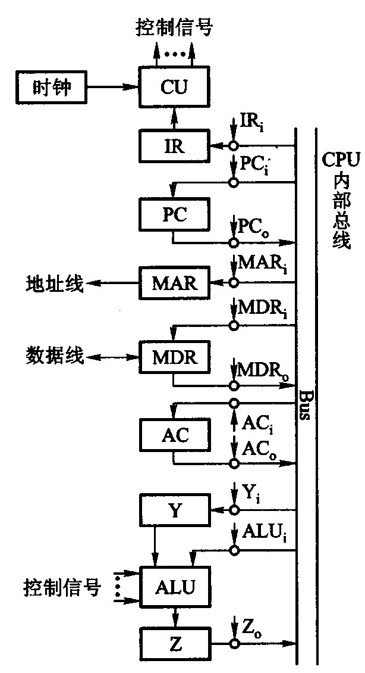
2、设CPU内部采用总线连接方式，如右图所示，写出STA X 指令所需要的全部微操作，并指出那些控制信号有效。
解：

